CAÇA-PALAVRAS:
Alguns MUSEUS e ESPAÇOS CULTURAIS da cidade de São Paulo

 | 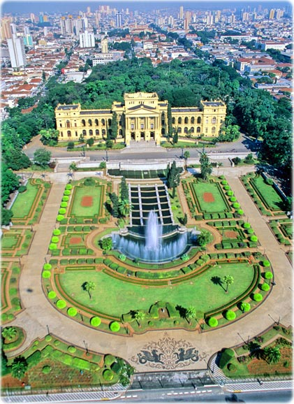  Museu Paulista (Ipiranga)
  C | E | I | A | T | U | M | A | S | Y | E | U | P | R | U | T | L | U | C
  A | M | R | C | I | O | S | T | N | M | I | S | A | O | F | A | A | B | A
  I | C | A | O | R | G | S | A | R | R | A | R | S | T | B | O | R | A | I
  W | U | E | E | L | M | O | E | L | M | E | C | O | A | I | A | E | T | S
  E | J | I | T | U | C | H | L | T | L | A | D | C | E | S | B | N | E | E
  T | R | N | S | O | L | L | A | O | R | E | I | O | I | U | O | T | C | A
  A | S | E | L | I | C | P | O | A | N | A | S | L | M | S | N | L | I | O
  Ç | U | V | U | A | S | A | M | F | D | T | E | X | O | A | A | M | A | P
  B | A | G | S | E | N | E | N | U | V | I | E | D | V | C | I | C | S | R
  A | I | M | N | E | R | C | J | I | R | T | I | R | U | G | A | E | R | C
  I | T | A | E | I | G | L | H | A | P | M | E | L | R | E | I | I | E | A
  X | B | O | C | R | L | A | P | I | A | C | A | A | R | F | C | N | X | T
  A | U | A | M | R | I | O | L | G | E | S | N | E | T | M | T | I | A | A
  S | N | Q | A | I | V | C | E | T | A | T | Z | M | A | R | A | S | L | I
  O | I | M | E | O | E | M | A | R | E | I | A | S | O | C | O | M | I | S

- Encontre na grade as palavras em negrito

MUSEU - Qualquer estabelecimento permanente criado para conservar, estudar, valorizar pelos mais diversos modos, e sobretudo expor para deleite e educação do público, coleções de interesse artístico, histórico e técnico.

MUSEU:
.da Casa BRASILEIRA
.da IMAGEM e Som - MIS
.da Imigração e Memorial do IMIGRANTE
.da LÍNGUA Portuguesa
.de Arqueologia e ETNOLOGIA da USP
.de ARTE Brasileira da FAAP
.de Arte Contemporânea - MAC
.de Arte MODERNA - MAM
.de Arte SACRA
.de Arte de São Paulo - MASP
.do FOLCLORE
.do Imaginário do POVO Brasileiro
.do TEATRO Municipal
.BANESPA
.Brasileiro da Escultura - MUBE
.LASAR Segall
.Padre ANCHIETA
.Paulista (MUSEU do Ipiranga)

Fonte da imagem:
www.sp-turismo.com/fotos/museu-ipiranga.htm
OUTROS ESPAÇOS CULTURAIS:
.Casa GUILHERME de Almeida
.Centro da Cultura JUDAICA
.Centro Cultural BANCO do Brasil
.Centro Cultural FIESP
.Centro Cultural do LICEU DE ARTES e Ofício
.CENTRO Cultural São Paulo
.Conjunto Cultural da CAIXA
.Espaço Cultural Instituto CERVANTES
.Fundação Maria Luisa e OSCAR AMERICANO
.Instituto ITAÚ Cultural
.Instituto MOREIRA Salles
.Instituto TOMIE Ohtake
.Memorial da AMÉRICA Latina
.PINACOTECA do Estado de São Paulo
.SOLAR da Marquesa

Albanita de Paiva
albanitadepaiva@terra.com.br

